18va Competencia de Clubes Cabri
Segunda Ronda
Nivel Menor
Duración: 4 horas
Problema N°1:
Sea ABC un triángulo isósceles con AB=BC. La bisectriz del ángulo BAC corta al segmento BC en P tal que BP=PA. Hallar los ángulos del triángulo ABC.
Problema N°2:
a) Indicar los pasos para construir la siguiente figura de forma que todos los segmentos dibujados sean iguales.
(Es decir, de forma que AB=BC=CD=DE=EA=GB=GA=GE=FB=FC=FD).
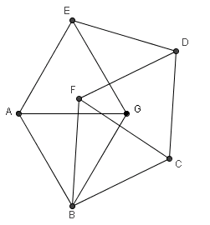
b) Demostrar que si a cada punto del plano lo pintamos de un color, y sólo disponemos de tres colores para elegir, entonces, sin importar la forma en que lo hagamos, siempre habrá dos puntos del mismo color que estén a distancia 1.
Problema N°3:
Sea ABCDE un pentágono convexo en el cual ACE es un triángulo equilátero,
AB=BC=DE con <ABC=150º y <CED=45º. Si se sabe que AE=1, entonces:
a) Calcular BD
b) Probar que CD es paralelo a BE
c) Calcular el área de ABE

